南昌市红谷滩区市场监督管理局
2021年度决算

目 录

第一部分 南昌市红谷滩区市场监督管理局概况
一、单位主要职责
二、单位基本情况
第二部分 2021年度单位决算表
一、收入支出决算总表
二、收入决算表
三、支出决算表
四、财政拨款收入支出决算总表
五、一般公共预算财政拨款支出决算表
六、一般公共预算财政拨款基本支出决算表
七、一般公共预算财政拨款“三公”经费支出决算
表
- 政府性基金预算财政拨款收入支出决算表
- 国有资本经营预算财政拨款支出决算表
十、国有资产占用情况表
第三部分 2021年度单位决算情况说明
一、收入决算情况说明
二、支出决算情况说明
三、财政拨款支出决算情况说明
四、一般公共预算财政拨款基本支出决算情况说明
五、一般公共预算财政拨款“三公”经费支出决算
情况说明
六、机关运行经费支出情况说明
七、政府采购支出情况说明
八、国有资产占用情况说明
九、预算绩效情况说明
第四部分 名词解释

第一部分 南昌市红谷滩区市场监督管理局概况

一、单位主要职能
（一）负责市场综合监督管理。拟订并组织实施市场监督管理有关规划，规范和维护市场秩序，营造诚实守信、公平竞争的市场环境。
（二）负责市场主体统一登记注册监督管理。负责并指导全区从事经营活动的单位、个体工商户市场主体的登记注册有关监督管理工作。建立市场主体信息公示和共享机制,依法公示和共享有关信息,加强信用监管,推动市场主体信用体系建设。
（三）建立与市场监管综合执法队伍联动联络机制，配合做好市场监督管理相关违法违规行为查处工作。
（四）负责监督管理市场秩序。依法监督管理市场交易、网络商品交易及有关服务的行为。监管价格收费违法违规、不正当竞争、违法直销、传销、侵犯商标专利知识产权和制售假冒伪劣行为。指导广告业发展,监督管理广告活动。监管无照生产经营和相关无证生产经营行为。指导区消费者协会办公室日常消费维权工作。
（五）负责宏观质量管理。拟订并组织实施质量发展的制度措施。统筹全区质量基础设施建设与应用,协助重大质量事故调查,落实缺陷产品召回制度,监督管理产品防伪工作。
（六）负责产品质量安全监督管理。负责全区工业产品质量安全风险监控、监督抽查工作。落实质量分级制度、质量安全追溯制度。负责工业产品生产许可管理。负责纤维质量监督工作。
（七）负责特种设备安全监督管理。综合管理特种设备安全监察、监督工作,监督检查高耗能特种设备节能标准和锅炉环境保护标准的执行情况。
（八）负责食品安全监督管理综合协调。拟订并组织实施食品安全综合管理政策。负责食品安全应急体系建设,组织指导重大食品安全事件应急处置和调查处理工作。建立健全食品安全重要信息直报制度。承担区食品安全委员会日常工作。
（九）负责食品安全监督管理。建立覆盖食品生产、流通、消费全过程的监督检查制度和隐患排查治理机制并组织实施,防范区域性、系统性食品安全风险。推动建立食品生产经营者落实主体责任的机制,健全食品安全追溯体系。组织开展食品安全监督抽检、风险监测、核查处置和风险预警、风险交流工作。组织实施特殊食品监督管理。
（十）负责组织实施药品零售（单体）企业GSP认证工作；负责办理辖区内单独申办第二类医疗器械经营备案工作。负责流通环节药品（含中药、民族药，下同）、医疗器械和化妆品安全监督管理。负责药品、医疗器械和化妆品质量管理。监督实施药品、医疗器械经营质量管理规范，监督实施化妆品卫生标准和技术规范。负责药品、医疗器械和化妆品上市后风险管理。组织开展药品不良反应、医疗器械不良事件和化妆品不良反应的监测、评价和处置工作。依法承担药品、医疗器械和化妆品安全有关应急管理工作。负责组织实施药品零售、使用环节及医疗器械和化妆品经营、使用环节监督检查。制定检查制度，依法依事权监管药品、医疗器械和化妆品经营、使用环节违法行为，监督实施问题产品召回和处置制度。
（十一）负责统一管理计量工作。推行法定计量单位和国家计量制度,管理计量器具及量值传递和比对工作。规范、监督商品量和市场计量行为。
（十二）负责统一管理标准化工作。依法协调指导和监督地方标准、团体标准、企业标准制定工作。采用国际标准工作。
（十三）负责统一管理认证认可与检验检测工作。落实认证认可与检验检测监督管理的制度、措施，指导协调认证认可与检验检测行业发展，依法监督管理认证认可与检验检测工作。
（十四）承担知识产权保护及专利管理相关工作。组织指导商标使用、印制行为的监督管理工作。
（十五）负责市场监督管理科技和信息化建设、新闻宣传、交流与合作。
（十六）负责涉及区级工商行政管理、食品药品监督管理、质量技术监督的各类行政审批和行政许可工作。
（十七）完成区委、区人民政府交办的其他任务。
二、单位基本情况
本单位设立12个内设机构，分别是办公室、重大活动食品安全监督管理股、知识产权和广告监督管理股、企业信用监督管理股、特种设备安全监督管理股、反不正当竞争和价格监督管理股、食品综合监督管理股、市场规范监督管理股、消费者权益保护股、质量监督和标准计量股、餐饮监督管理股、药品医疗器械和化妆品监督管理股。
本单位2021年年末实有人数55人，其中在职人员55人，离休人员0人，退休人员0人（不含由养老保险基金发放养老金的离退休人员）；年末其他人员78人；年末学生人数0人；由养老保险基金发放养老金的离退休人员30人。

第二部分 2021年度单位决算表

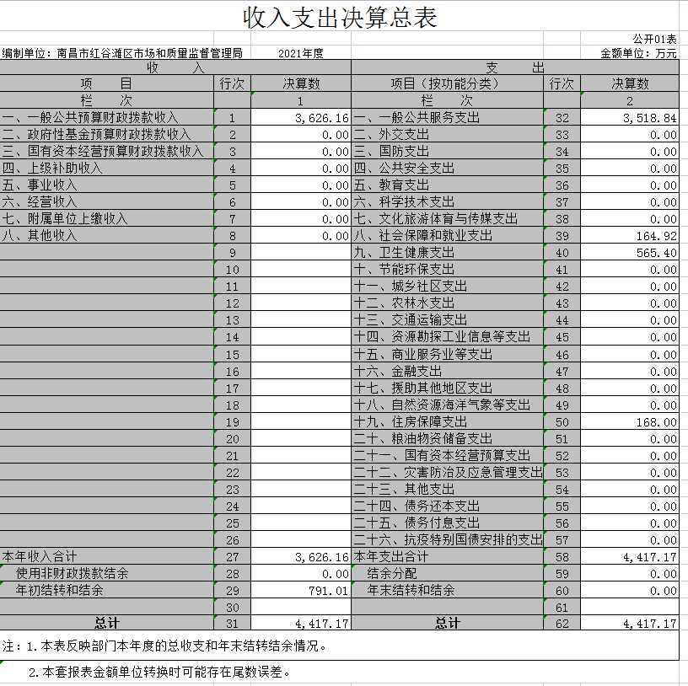

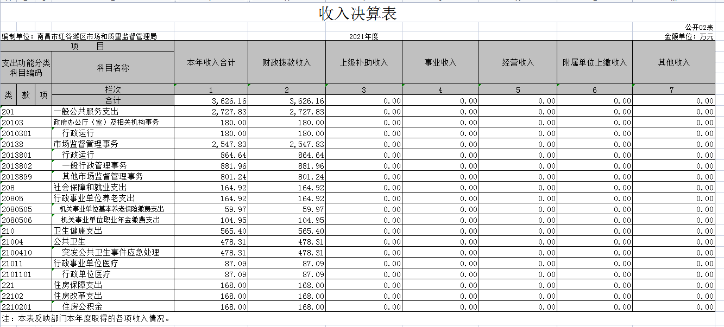

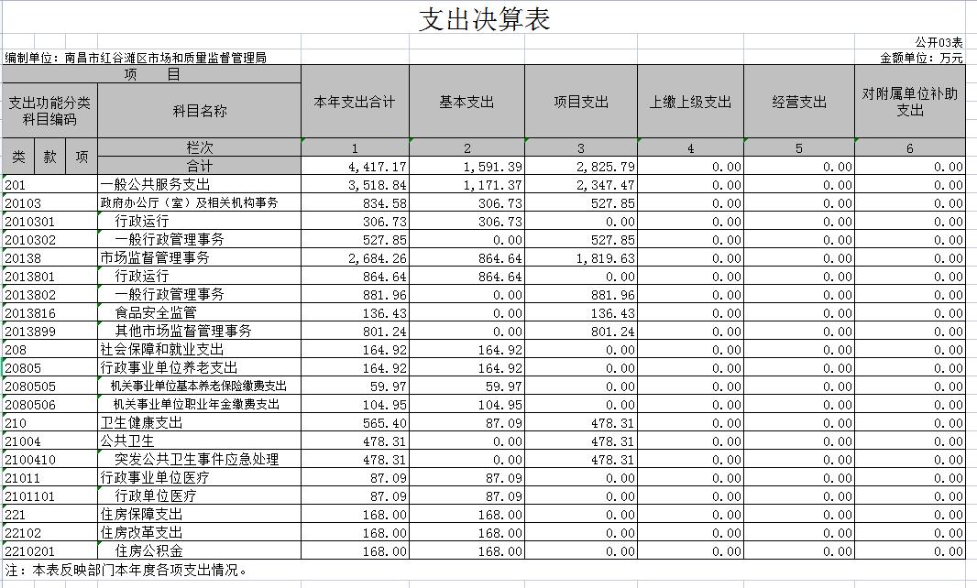

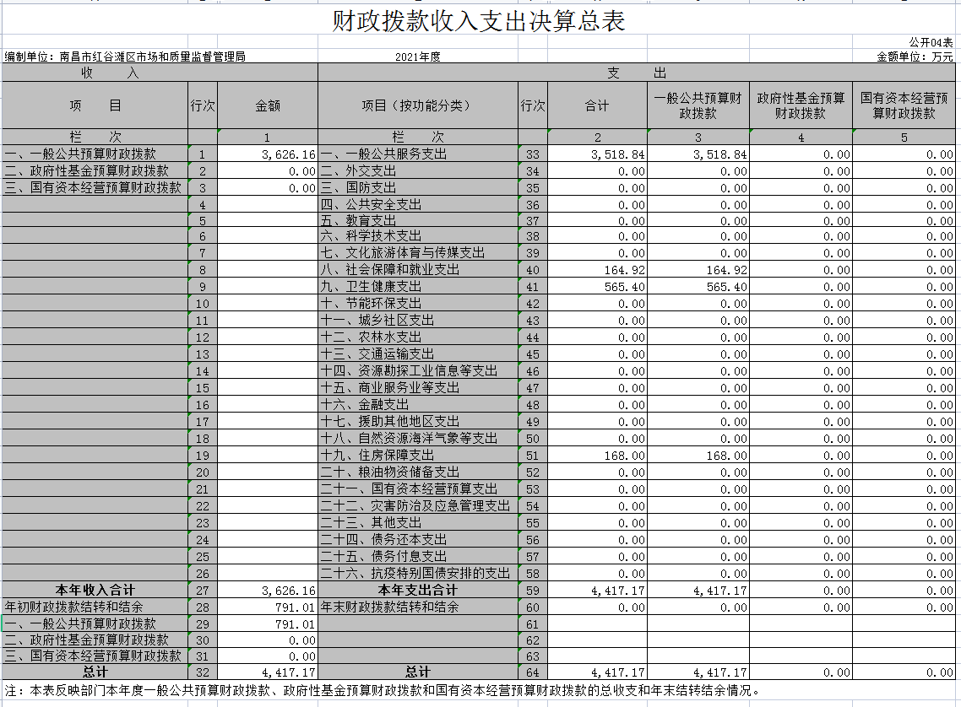

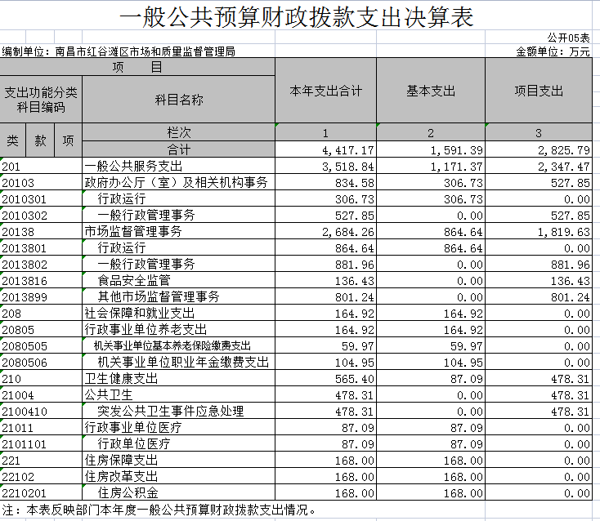

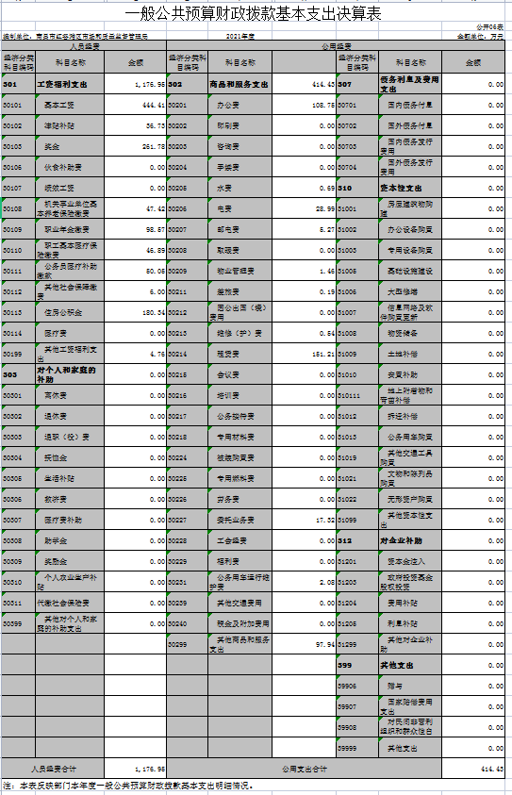

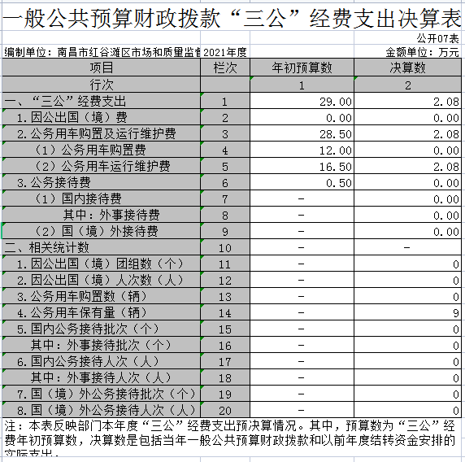

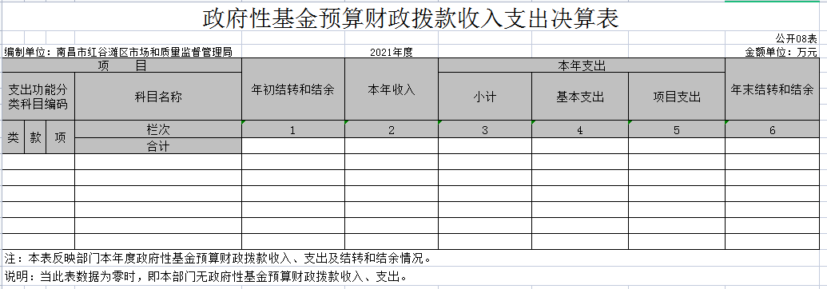

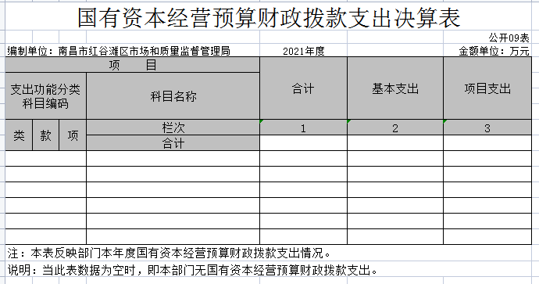

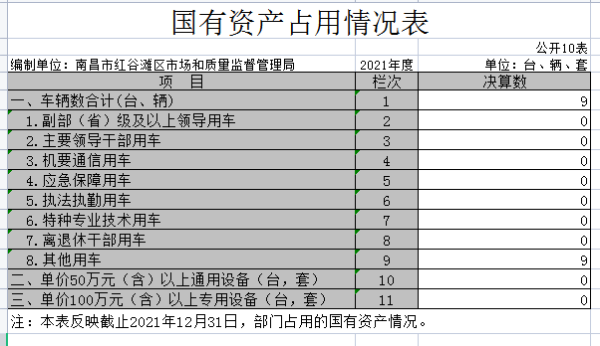

第三部分 2021年度单位决算情况说明

一、收入决算情况说明
本单位2021年度收入总计 4417.17万元，其中年初结转和结余791.01万元，较2020年增加226.48万元，增长5%；本年收入合计3626.16万元，较2020年增加808.56万元，增长28.70%，主要原因是：业务职能增加。
本年收入的具体构成为：财政拨款收入4417.17万元，占100%。
二、支出决算情况说明
本单位2021年度支出总计 4417.17万元，其中本年支出合计 4417.17万元，较2020年增加1222.29万元，增长38.26 %，主要原因是：上一年度未完成项目在本年度完工；年末结转和结余0万元，较2020年减少995.81万元，下降100%，主要原因是：资金使用进度更加合理。
本年支出的具体构成为：基本支出1591.39万元，占36.03%；项目支出2825.79万元，占63.97%。
三、财政拨款支出决算情况说明
本单位2021年度财政拨款本年支出年初预算数为4417.17万元，决算数为4417.17万元，完成年初预算的100%。其中：
（一）一般公共服务支出年初预算数为3518.85万元，决算数为3518.85万元，完成年初预算的100%，主要原因是：资金使用合理。
（二）社会保障和就业支出年初预算数为164.92万元，决算数为164.92万元，完成年初预算的100%，主要原因是：资金使用合理。
（三）卫生健康支出年初预算数为565.40万元，决算数为565.40万元，完成年初预算的100%，主要原因是：资金使用合理。
（四）住房保障支出年初预算数为168万元，决算数为168万元，完成年初预算的100%，主要原因是：资金使用合理。

四、一般公共预算财政拨款基本支出决算情况说明
本单位2021年度一般公共预算财政拨款基本支出1591.39万元，其中：
（一）工资福利支出1176.95万元，较2020年增加（减少） 万元，增长8%，主要原因是：部分人员晋级晋档晋升。
（二）商品和服务支出414.43万元，较2020年增加（减少） 万元，增长591%，主要原因是：区局办公大楼搬迁和新成立凤凰洲分局后，房屋租赁费和物业费增加。
（三）对个人和家庭补助支出0万元，较2020年减少0.69万元，下降100 %，主要原因是：困难户人员减少。
（四）资本性支出0万元，较2020年减少43.03万元，下降100 %，主要原因是：节省开支。
五、一般公共预算财政拨款“三公”经费支出决算情况说明
本单位2021年度一般公共预算财政拨款“三公”经费支出年初预算数为29万元，决算数为2.08万元，完成预算的7.2%，决算数较2020年减少4.6万元，下降68.86%，其中：
（一）因公出国（境）支出年初预算数为0万元，决算数为 0万元，决算数较2020年持平，主要原因是2020、2021年均未安排因公出国工作。全年安排因公出国（境）团组0个，累计0人次，主要为：无因公出国工作。
（二）公务接待费支出年初预算数为0.5万元，决算数为 0万元，完成预算的 0%，决算数较2020年持平，主要原因是2020、2021年均未安排公务接待。决算数较年初预算数减少的主要原因是：全年未安排公务接待。全年国内公务接待0批，累计接待 0人次，其中外事接待0批，累计接待0人次，主要为：未安排公务接待。
（三）公务用车购置及运行维护费支出2.08万元，其中公务用车购置年初预算数为12万元，决算数为0万元，完成预算的0%，决算数较2020年持平，主要原因是未如期开展公务车购置工作，全年购置公务用车0辆。决算数较年初预算数减少的主要原因是：未如期开展公务车购置工作；公务用车运行维护费支出年初预算数为16.5万元，决算数为2.08万元，完成预算的12.61%，决算数较2020年减少4.6万元，下降68.86%，主要原因是受疫情影响，公务车使用和维修维护次数减少，年末公务用车保有9辆。决算数较年初预算数减少的主要原因是：未如期开展公务车购置工作，公务车运行维修维护次数减少。
六、机关运行经费支出情况说明
本单位2021年度机关运行经费支出414.43万元（与单位决算中行政单位和参照公务员法管理事业单位一般公共预算财政拨款基本支出中公用经费之和一致），较上年决算数增加311.40 万元，增长302%，主要原因是：区局办公大楼搬迁和新成立凤凰洲分局后，房屋租赁费和物业费增加。
七、政府采购支出情况说明
本单位2021年度政府采购支出总额913.18万元，其中：政府采购货物支出484.46万元、政府采购工程支出26.66万元、政府采购服务支出402.06万元。授予中小企业合同金额913.18万元，占政府采购支出总额的100%，其中：授予小微企业合同金额913.18万元，占政府采购支出总额的100%；货物采购授予中小企业合同金额占货物支出金额的53.05%，工程采购授予中小企业合同金额占工程支出金额的2.92%，服务采购授予中小企业合同金额占服务支出金额的44.03%。（单位公开的政府采购金额的计算口径为：本单位纳入2021年单位预算范围的各项政府采购支出金额之和。）
八、国有资产占用情况说明。
截止2021年12月31日，本单位国有资产占用情况见公开10表《国有资产占用情况表》。其中车辆中的其他用车主要是市场监督管理用车。
九、预算绩效情况说明
（一）绩效管理工作开展情况。
根据预算绩效管理要求，我单位组织对纳入2021年度部门预算范围的二级项目8个全面开展绩效自评，共涉及资金2544万元，占项目支出总额的90.05%。
（二）单位决算中项目绩效自评情况。
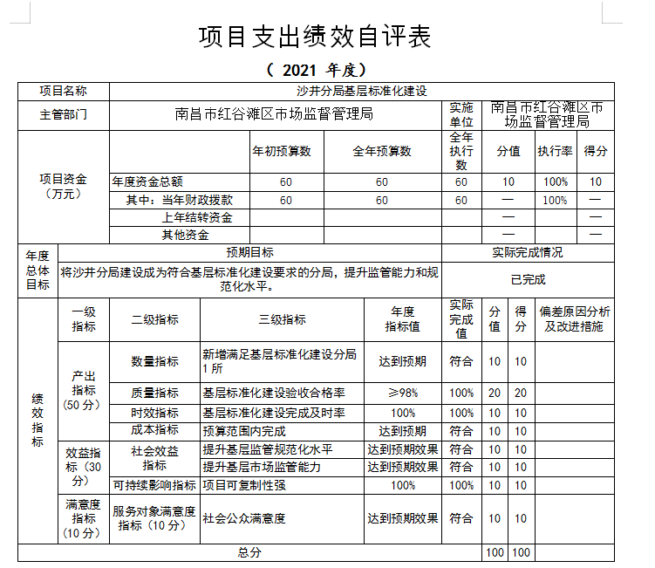

第四部分 名词解释

1、财政拨款收入：指本年度从本级财政部门取得的财政拨款，包括一般公共预算财政拨款和政府性基金预算财政拨款。
2、其他收入：指单位取得的除“财政拨款收入”、“事业收入”、“经营收入”等以外的收入，包括未纳入财政预算或财政专户管理的投资收益、银行存款利息收入、租金收入、捐赠收入，现金盘盈收入、存货盘盈收入、收回已核销的应收及预付款项、无法偿付的应付及预收款项等。各单位从本级财政部门以外的同级单位取得的经费、从非本级财政部门取得的经费，以及行政单位收到的财政专户管理资金填列在本项内。
3、年初结转和结余：指单位上年结转本年使用的基本支出结转、项目支出结转和结余、经营结余。不包括事业单位净资产项下的事业基金和专用基金。
4、年末结转和结余：指单位结转下年的基本支出结转、项目支出结转和结余、经营结余。不包括事业单位净资产项下的事业基金和专用基金。
5、基本支出：指为保障机构正常运转、完成日常工作任务而发生的人员经费和公用经费。其中：人员经费指政府收支分类经济科目中的“工资福利支出”和“对个人和家庭的补助”；公用经费指政府收支分类经济科目中除“工资福利支出”和“对个人和家庭的补助”外的其他支出。
6、“三公”经费支出：指用一般公共预算财政拨款安排的因公出国（境）费、公务用车购置及运行维护费和公务接待费。其中，因公出国（境）费反映单位公务出国（境）的国际旅费、国外城市间交通费、住宿费、伙食费、培训费、公杂费等支出；公务用车购置及运行维护费反映单位公务用车车辆购置支出（含车辆购置税、牌照费），按规定保留的公务用车燃料费、维修费、过桥过路费、保险费、安全奖励费用等支出；公务接待费反映单位按规定开支的各类公务接待（含外宾接待）支出。
7、机关运行经费支出：指用一般公共预算财政拨款安排的为保障行政单位（包括参照公务员法管理的事业单位）运行用于购买货物和服务的各项资金，包括办公费、印刷费、邮电费、差旅费、会议费、福利费、日常维修费、专用材料及一般设备购置费、办公用房水电费、办公用房取暖费、办公用房物业管理费、公务用车运行维护费以及其他费用。
8、工资福利支出（支出经济分类科目类级）：反映单位开支的在职职工和编制外长期聘用人员的各类劳动报酬，以及为上述人员缴纳的各项社会保险费等。
9、商品和服务支出（支出经济分类科目类级）：反映单位购买商品和服务的支出（不包括用于购置固定资产的支出、战略性和应急储备支出）。
10、对个人和家庭的补助（支出经济分类科目类级）：反映用于对个人和家庭的补助支出。
11、其他资本性支出（支出经济分类科目类级）：反映非各级发展与改革部门集中安排的用于购置固定资产、战略性和应急性储备、土地和无形资产，以及构建基础设施、大型修缮和财政支持企业更新改造所发生的支出。

